AFAC2024金融智能创新大赛独家福利：

恒生聚源超值服务助力你的夺冠之路！

在AFAC2024金融智能创新大赛期间，恒生聚源将为参赛者提供独家优惠和免费使用机会，助力各位在比赛中取得佳绩。

## 大赛期间免费使用聚源端类产品

* 使用期限：2024年6月3日-8月31日

#### 1. 聚源金融资讯终端

聚源金融资讯终端是一款支持多品种、多市场、多层次的在线实时金融数据资讯终端，集成了证券实时行情、新闻资讯、全面金融数据和专业分析工具。它将为您提供精准的金融数据和专业分析支持，让您的研究更高效，洞察更深刻，是投研人员的得力助手。

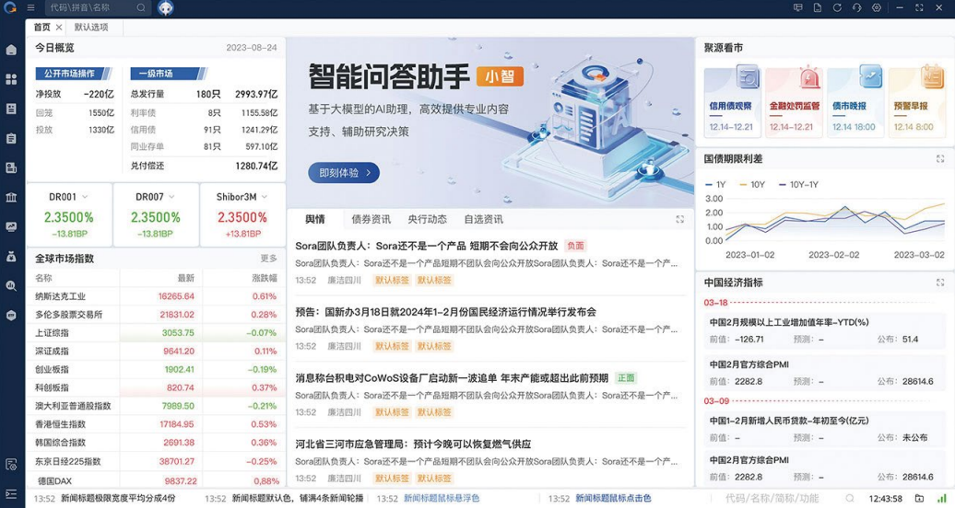

## 二、参赛者专享5折优惠

参赛者可以以5折优惠价格采购金融大模型语料数据和数据标注服务。恒生聚源提供覆盖业务广、长历史及高实时增量的金融数据，具有金融交易级的数据质量保证，可快速适配各类大模型和Agent应用。另外，聚源具有丰富的数据标注经验，结合智能算法和人工标注，可提供快速、专业且高质量的标注服务。

## 三、具体报名及咨询联系方式

参赛选手需报名AFAC2024金融智能创新大赛任一赛组并完成天池平台实名认证后，扫描以下二维码，进行信息登记，待我们核验信息后，为选手开通恒生聚源账号：



注：团队申请账号，需完整填写团队内每位成员信息，并全体完成天池平台实名认证，AFAC2024金融智能创新大赛获恒生聚源强力支持否则将无法进行账号开通流程。

我们也为您开通了服务热线，请拨打400-123-4567，或发送邮件至service@gildata.com咨询，或访问恒生**聚源官网**www.gildata.com了解更多产品信息